

LIDERAZGO EN EXPERIENCIAS DE APRENDIZAJE AL AIRE LIBRE EN ETAPA INICIAL
¿Cómo movilizar el proceso?

POR: MARÍA TRINIDAD VELASCO L.
Seminario de Grado presentado a la Facultad de Educación de la Universidad del Desarrollo para optar al grado académico de Magíster en Liderazgo y Gestión Educativa.

PROFESOR GUÍA:
SRA. MARÍA JOSEFINA VALDIVIA.

Junio, 2025
SANTIAGO

© Se autoriza la reproducción de esta obra en modalidad de acceso abierto para fines académicos o de investigación, siempre que se incluya la referenciación de la obra.
TABLA DE CONTENIDO
RESUMEN/ABSTRACT 5
PALABRAS CLAVES 6
1. INTRODUCCIÓN 7
2. ANTECEDENTES CONTEXTUALES Y DIAGNÓSTICO 10
2.1 CONTEXTUALIZACIÓN INSTITUCIONAL. 10
2.2 PRESENTACIÓN DEL DIAGNÓSTICO 13
3. PROBLEMATIZACIÓN 17
3.1 DELIMITACIÓN DE LA PROBLEMÁTICA. 17
3.2 JUSTIFICACIÓN TEÓRICA DE LA PROBLEMÁTICA. 20
4. INTERVENCIÓN 23
4.1 PRESENTACIÓN Y JUSTIFICACIÓN TEÓRICA DE LA INTERVENCIÓN 23
DE LA INTERVENCIÓN. 23
5. ANÁLISIS DE LA INTERVENCIÓN/ RESULTADOS 28
6. CONCLUSIONES 35
7. BIBLIOGRAFÍA 38
8. ANEXOS 39

LISTA DE ABREVIATURAS
FIS: Finnish International School.
RAD: Reunión de análisis de datos.
LC: Learning Community.
LE: Learning Experience.

RESUMEN/ABSTRACT
En el siguiente informe se da a conocer el proceso de implementación y análisis de como liderar procesos de aprendizaje al aire libre y como movilizarlos en el contexto de un colegio que se encuentra implementando el modelo internacional finlandés. A través de un diagnóstico institucional se detectó la baja implementación de los recursos del medio ambiente para generar experiencias de aprendizaje significativas en la etapa inicial. La intervención consistió en capacitaciones para el equipo docente, monitoreo activo a través del acompañamiento docente por parte de los lideres educativos y reflexiones pedagógicas. Los principales hallazgos muestran avances importantes en el aumento del uso de los espacios exteriores, una mejora en la disposición de las educadoras hacia esta metodología, además de beneficios en la motivación y el goce por el aprendizaje por parte de los estudiantes. Es importante destacar el impacto en la autonomía y auto regulación. Sin embargo, existen desafíos persistentes relacionados a como incluir los recursos del entorno de manera efectiva y a establecer prácticas persistentes de observación de pares para contribuir a generar experiencias significativas de aprendizaje para los estudiantes. Finalmente, se concluye que la formación y mejora continua son fundamentales para llevar a cabo prácticas exitosas e impactar en el aprendizaje de los estudiantes de manera positiva. Éstas son prácticas que deben ser impulsadas por líderes escolares efectivos que busquen mejorar las experiencias de los estudiantes.

PALABRAS CLAVES
Goce por el aprendizaje/Joy of learning
Competencias Transversales
Aprendizaje al aire libre/Outdoor learning

INTRODUCCIÓN
Debido a la importancia de generar experiencias de aprendizaje significativas en los estudiantes se considera fundamental potenciar y liderar la implementación del currículum finlandés en el establecimiento educativo descrito más adelante con el objetivo de instalar capacidades y lograr que los niños y niñas del nivel de pre escolar aseguren su proceso de aprendizaje a través del contacto con la naturaleza y el juego. La evidencia indica que los niños se desarrollan y aprenden en todo momento por lo que debe existir un cambio a nivel cultural y mental sobre cómo y dónde aprenden los alumnos, ya que, se debe sacar provecho del potencial del ambiente, la infraestructura y los niños. “Después de todo, ningún espacio o entorno debería desperdiciarse, sino llenarse de reflexión, significado y acción” (Chukhlantseva, 2021, p. 141).
Durante la investigación y el diagnóstico se han observado brechas que dificultan la aplicación sistemática de éste modelo. De acuerdo a lo anterior, surge la necesidad de comprender cómo estas experiencias pueden integrarse de manera efectiva en las prácticas docentes actuales. Para lo anterior, es fundamental poder instalar las competencias en el equipo de profesores y que conozcan los beneficios que tiene el implementar el aprendizaje al aire libre, sólo así, podrán llevar a cabo ésta estrategia de manera correcta y comprender que es una manera distinta de planificar sus clases. Es importante que comprendan que al llevar a cabo esta estrategia sus estudiantes tendrán mejores resultados, ya que, los beneficios de relacionarse con el entorno desarrollarán en los niños y niñas aprendizajes a nivel de autonomía, auto regulación y motivación escolar.
Con el objetivo de poder diversificar las distintas áreas en donde se realizan experiencias de aprendizaje, este proyecto tiene como propósito potenciar y desarrollar capacidades en los profesores que permitan promover prácticas significativas en torno al juego y en el espacio exterior otorgando un valor a la experiencia educativa de los estudiantes incluyendo el entorno como un actor principal en el proceso de aprendizaje. Se busca instalar y potenciar el modelo FIS en el establecimiento educativo para que los alumnos puedan ser partícipes de los beneficios que trae el contacto con la naturaleza considerando el juego como parte fundamental del desarrollo infantil incorporando el entorno como un medio para desarrollar habilidades de aprendizaje. Por otro lado, los niños y niñas necesitan encontrarse en constante movimiento debido a que éste activa el cerebro y permite la liberación de dopamina lo que generará un goce y disfrute por el aprendizaje. “Los niños pequeños necesitan moverse a sí mismos y mover objetos para aprender: el aprendizaje experiencial es un principio reconocido desde hace mucho tiempo en la primera infancia”. (White, 2015, p. 15). De acuerdo a lo anterior, se considera relevante abordar esta temática para poder generar experiencias de aprendizaje significativas, relevantes y que los niños puedan disfrutar.
Este informe está compuesto por un contexto del establecimiento educativo y diagnóstico del problema en donde se da a conocer los motivos y origen de la problemática. Posteriormente se podrá encontrar la intervención realizada junto al análisis en donde se establecen los pasos que se requieren para liderar un proceso en cuanto a instalar y desarrollar capacidades en los profesores para poder implementar currículums internacionales. Finalmente, en las conclusiones se podrá revisar una proyección de los hallazgos y propuestas de mejora frente a las problemáticas evidenciadas.

ANTECEDENTES CONTEXTUALES Y DIAGNÓSTICO

CONTEXTUALIZACIÓN INSTITUCIONAL.
Este establecimiento educativo se ubica en la comuna de Las Condes de la Región Metropolitana. Es un colegio particular que corresponde al nivel socioeconómico alto, ya que, la colegiatura anual corresponde a 240,2 UF. Actualmente cuenta con niveles desde playgroup menor a 4 año de enseñanza media y tiene un total de 850 alumnos aproximadamente.
Es un colegio familiar, bilingüe y enfocado en la excelencia académica, que busca a través de la misión educar ciudadanos que contribuyan a construir un mundo mejor. Además, cuenta con un 25% de familias extranjeras. A partir del año 2021, incorpora el currículum finlandés desde los niveles de playgroup menor a 6° básico. Éste currículum destaca a nivel mundial por su lema “lifelong learners”, que tiene relación con el aprendizaje a lo largo de la vida de manera permanente, además fomenta la exploración y el desarrollo del área socioemocional. Actualmente los profesores de ciclos de enseñanza pre escolar y básica cuentan con más de 200 horas de capacitaciones relacionadas a esta metodología. Dado lo anterior, el establecimiento se encuentra en un proceso para ser un colegio FIS; “Finnish International School”. año 2024, el colegio comienza a impartir el programa de diploma del Bachillerato Internacional. Este programa educativo enfoca la agencia en los estudiantes con el objetivo de que se conviertan activos en su proceso de aprendizaje.
Este establecimiento educativo se encuentra pronto a cumplir 50 años de trayectoria y es una organización liderada por los hijos de sus fundadores. El colegio cuenta con una directora y una directora académica que vela por el cumplimiento de los objetivos de aprendizaje en el establecimiento. La institución se encuentra dividida en ciclos; sede de Lo Barnechea: Infant, Elementary, Middle, High School). Éstos cuentan con Coordinadoras de Ciclo -llamadas Principals- a cargo del desarrollo integral de los estudiantes; se preocupan del área académica y socioemocional. Además, para apoyar la labor de las Coordinadoras de Ciclo, existen los Coordinadores Académicos, quienes tienen asignaturas y niveles a cargo. Paralelo a lo anterior, existe un Departamento de Apoyo Integral, conformado por especialistas, como psicológicas y psicopedagogas que apoyan la gestión diaria. (ver anexo).
En cuanto a liderar procesos de enseñanza y aprendizaje, el colegio ha establecido distintas prácticas a lo largo de los últimos años que acompañan de mejor manera esta labor. Se estableció la importancia de evitar interrupciones y los docentes asumieron la responsabilidad en cuanto a asegurar la mayor cantidad de aprendizajes en los estudiantes dentro de la sala de clases, esto implica que junto a sus principals establecen planes de acción o estrategias de acuerdo a los resultados obtenidos en evaluaciones formativas y sumativas que se realizan a lo largo de las unidades. Por otro lado, estas instancias permiten monitorear el aprendizaje de los estudiantes a lo largo de distintas instancias durante las unidades de trabajo.
El objetivo es poder visualizar a cada estudiante como agente activo de su propio aprendizaje, centrado en el bienestar del niño y el goce por aprender, conocido como “the joy of learning”. El colegio cuenta con su programa propio de inglés para la enseñanza del idioma como segunda lengua. De acuerdo a lo anterior, se han establecido lineamientos transversales para poder orientar el trabajo dentro de la sala de clases, como por ejemplo un estándar de clases que se rige desde pg menor a IV de enseñanza media.
Con respecto a las evaluaciones sumativas del año 2024 en el establecimiento educativo, el rendimiento promedio general de los estudiantes entre 1° básico y IV año de enseñanza media es de un 6,4 con una desviación estándar promedio de 0,7 lo cual indica que el rendimiento general es bastante bueno y homogéneo entre sí.
A continuación, se exponen los datos cuantitativos del establecimiento en torno a los instrumentos estandarizados a nivel Nacional conseguidos en la prueba SIMCE el año 2024.

Matemáticas
 | 2023 | 2024 | Diferencia | Diferencia GSE
4° | 313 | 335 | +22 | +41
10° | 355 | 364 | +9 | +39
 | 2018 | 2024 | Diferencia | Diferencia GSE
6° | 286 | 330 | +44 | +40

Lenguaje
 | 2023 | 2024 | Diferencia | Diferencia GSE
4° | 308 | 338 | +30 | +33
10° | 321 | 305 | -16 | +18
 | 2018 | 2024 | Diferencia | Diferencia GSE
6° | 256 | 293 | +37 | +13

Por último, con respecto a la Prueba de Acceso a la Educación Superior, dentro de los últimos tres años el colegio ha tenido un aumento en sus resultados posicionándose entre los 12 mejores colegios de Chile. Obteniendo 851 puntos promedio en pruebas de matemáticas y competencia lectora.

PRESENTACIÓN DEL DIAGNÓSTICO
Como práctica habitual del establecimiento dentro del acompañamiento docente, se realizan observaciones con “foco FIS”; esto quiere decir que el objetivo es conocer cómo se están implementando las estrategias propuestas durante las experiencias de aprendizaje. A través de este proceso en pre escolar, se ha observado que el objetivo de establecer el modelo finlandés en el colegio no se está llevando a cabo de la manera esperada. Si bien, hay estrategias que han tenido un impacto positivo como las clases centradas en el estudiante, hay otras, como el uso de los distintos espacios para generar experiencias de aprendizaje, que requieren aspectos de mejora. A continuación, se exponen los datos de las observaciones realizadas el año 2024 dentro de las salas de clases de pre escolar para evidenciar lo anteriormente dicho.

Estrategias FIS | Porcentaje
Student center learned | 100%
Activities that give student progress feedback | 67%
Collaborative learning | 50%
Diverse working environment | 17%
Integration of subject | 17%
Assesments including content and formative assessment | 17%
Social emotional approach | 17%
Uso Toolkit | 0%

Dentro de las observaciones realizadas, se detectó que una de las estrategias más utilizadas tiene relación con instancias de retroalimentación inmediata y de progreso y un aprendizaje centrado en el estudiante. En cuanto a las de menor implementación se encuentran el uso de diversos espacios, la integración de asignaturas y el uso de la herramienta Toolkit de Hei school.
Con el objetivo de poder obtener información en cuanto a las preferencias y estrategias más utilizadas por los docentes se realizó una encuesta a los profesores del ciclo de educación pre escolar. El año pasado este ciclo contaba con 12 educadoras de párvulos.
La encuesta considera con qué frecuencia incorporan las estrategias propuestas y cuáles son las que más les acomodan o se les dificultan de aplicar.

Con respecto a las estrategias que les parece más difícil de incorporar, aparece el uso de diversos espacios para el aprendizaje y las evaluaciones formativas con un 43%. Por otro lado, un 29% de profesoras, considera que la estrategia de retroalimentación es compleja de llevar a cabo en este nivel debido a la edad de los niños y niñas. Estos datos tienen relación con lo analizado en las observaciones realizadas, debido a que, al ser complejo para ellas, prefieren utilizarlas con menor frecuencia o incluso no llevarlas a cabo por falta de conocimiento.
Por último, la encuesta contempla preguntas abiertas en donde las profesoras justifican que creen que los niños tienen poca autonomía para poder salir del espacio en el que se encuentran, agregan que salir implica encontrarse en un lugar ruidoso y la mayoría de las veces, al realizar actividades fuera de la sala de clases, los estudiantes lo relacionan con recreo. Por último, consideran que hay pocos espacios disponibles que se puedan aprovechar para promover el aprendizaje.
De acuerdo al análisis realizado, se concluye que la problemática radica en que los profesores no están utilizando el entorno para favorecer distintas experiencias de aprendizaje a los estudiantes.

PROBLEMATIZACIÓN

DELIMITACIÓN DE LA PROBLEMÁTICA.
Hace dos años, esta institución inició un proceso pedagógico liderado por las coordinadoras de ciclo con el objetivo de implementar el modelo finlandés en la sala de clases. Para lo anterior, se han ido tomando decisiones pedagógicas relevantes que apoyan este objetivo. En una primera instancia, se realizaron diversas capacitaciones dirigidas a profesores y equipo directivo dentro de las cuales la propuesta en el plan estratégico viene a apoyar la idea de seguir implementando este modelo. De acuerdo al segundo principio establecido por Elmore (2010), se deben movilizar todos los elementos del núcleo pedagógico para poder generar cambios significativos en el aprendizaje de los estudiantes. Además, se busca potenciar el rol de los alumnos en este proceso en donde participan de manera activa en cuanto a su proceso pedagógico.
El área de pre escolar del establecimiento educativo está conformada por 9 cursos; playgroup menor (2), playgroup mayor (3), pre kínder (2) y kínder (2). Dentro de éstos niveles se consideran las edades entre los 2 y 6 años. Ésta área del colegio, trabaja con un programa propio y a partir del año 2022, con el objetivo de implementar el curriculum finlandés se propone trabajar de una manera interconectada entre asignaturas considerando más de un área de aprendizaje para lograr la interdisciplinariedad. A estas nuevas prácticas se les denomina “Learning Experience”.
Según Grissom (2021), los líderes escolares deben involucrarse en procesos pedagógicos que propicien un aprendizaje significativo para los estudiantes con el objetivo de generar un mejor rendimiento académico y desarrollo profesional docente. De acuerdo a lo anterior, se considera fundamental llevar a cabo el desafío de implementar estrategias que propicien el aprendizaje al aire libre para poder generar un impacto positivo, estrategias centradas en el estudiante y sus necesidades.
De acuerdo a Fullan (2014), que manifiesta que los líderes efectivos tengan como prioridad propiciar las condiciones que faciliten a los docentes el perfeccionamiento de su rol y potenciar el aprendizaje de todos los estudiantes, el equipo de liderazgo estableció estrategias que puedan visibilizar esta metodología. Sumado a lo anterior, crearon una pauta de indicadores para poder orientar a los profesores en su implementación. Éstas estrategias representan la manera en que profesores y estudiantes deben desenvolverse al momento de enfrentarse a una experiencia de aprendizaje; deben estar centradas en los alumnos en cuanto a su participación, y las actividades o conversaciones que se establezcan deben ser enfocadas en el área socioemocional. Además, se debe promover un trabajo colaborativo o entre pares, potenciar distintos espacios de aprendizaje fomentando al ambiente como un área en donde el estudiante pueda vivir una experiencia de aprendizaje. Por otra parte, se deben establecer diferencias en cuanto a las necesidades de cada estudiante y poder entregar distintas instrucciones o materiales que se adapten a sus tiempos. Por último, es fundamental trabajar las asignaturas de manera interdisciplinar conjugando más de un área con el objetivo de generar una experiencia significativa y sólida de aprendizaje. A través del proceso de acompañamiento docente y de diferentes instancias de retroalimentación se ha evidenciado que éstas prácticas no se están llevando a cabo de la manera esperada.
Con respecto al análisis realizado, se concluye que la problemática radica en que los profesores no están utilizando el entorno para favorecer distintas experiencias a los estudiantes debido a que no comprenden en su totalidad como incorporar los recursos de éste para propiciar ambientes significativos de aprendizaje. Además, de acuerdo al modelo internacional finlandés, el aprendizaje tiene relación con la interacción entre los estudiantes, los profesores, los distintos actores de la comunidad y los entornos de aprendizaje. (Polar Partners, 2022). Esto implica que el proceso de enseñanza – aprendizaje se da en un ambiente de interacción con otros a través de los espacios y experiencias. Durante este proceso los alumnos deben ser agentes activos para incorporar de manera efectiva las habilidades necesarias y entender que sus acciones tienen un impacto en este proceso.
Debido a que este establecimiento educativo se encuentra en vías de ser un colegio FIS, se considera relevante poder abordar ésta temática, ya que, tal como plantea Grissom (2021), las decisiones de los líderes escolares impactan directamente en el desempeño y beneficio de los estudiantes. De acuerdo a lo anterior, establecer una ruta organizada, mejoraría de manera significativa las experiencias de aprendizaje en los estudiantes además de los beneficios a nivel cognitivo y emocional que son indiscutibles junto a potenciar el área socioemocional.

JUSTIFICACIÓN TEÓRICA DE LA PROBLEMÁTICA.
La importancia de los entornos de aprendizaje para el desarrollo de los objetivos es fundamental, y el modelo finlandés destaca esta idea clave a través de la participación activa de los alumnos en su proceso, la confianza cultural en la autonomía de los niños, la diversidad en el aprendizaje, las competencias transversales; etc. De acuerdo a lo anterior, se desprende que los entornos de aprendizaje son en sí mismos recursos educativos (Polar Partners, 2022). La importancia de un entorno de buena calidad, su estructura, función y disposición, radica en el hecho de que el espacio para el aprendizaje “es tanto un ‘contenedor’ como un ‘contenido’” (Chukhlantseva, 2021, p. 140).
Además, la intervención activa de los alumnos en su aprendizaje debe considerar el entorno y los lugares donde aprenden; “los alumnos participan en la planificación, implementación, evaluación y valoración de su propio aprendizaje, el trabajo conjunto en la escuela y el entorno de aprendizaje” (Polar Partners, 2022, p. 22). Una vez que los alumnos participan y se involucran se consideran sus necesidades, opiniones y preferencias en este proceso. Dado lo anterior, “los entornos de aprendizaje son versátiles. Animan a los alumnos a observar su entorno físico y social y a construir su propia relación con él” (Kinossalo, Mikkonen, Rantavuori & Roos, 2019, p. 22). Los niños proporcionarán información valiosa para el cumplimiento de los objetivos de aprendizaje, si los maestros escuchan que tipo de entorno les resulta agradable y que oportunidades brindan los diferentes espacios para su aprendizaje (Chukhlantseva, 2021).
La motivación y la alegría también son objetivos importantes de todo proceso de aprendizaje, y el hecho de que los alumnos decidan dónde y cómo aprender tiene un impacto significativo en esas dimensiones. Muchas habilidades emocionales y sociales se desarrollan en el proceso de ser responsables del ambiente de aprendizaje (Polar Partners, 2022); por eso “los entornos de aprendizaje bien diseñados promueven la interacción, la participación y la construcción comunitaria del conocimiento” (Polar Partners, 2022, p. 28).
Debido al compromiso de esta institución con el aprendizaje de los estudiantes, dentro de las labores más relevantes de los lideres educativos se encuentra el traspaso de información y como se comunica la implementación de nuevas ideas al equipo docente, estudiantes y familias de la comunidad educativa. Tal como propone Griffiths (2020) la relevancia de ésta radica en que el resultado de construir relaciones positivas a través de la comunicación tiene un impacto directo en el rendimiento académico y el desarrollo de trabajos de mejor calidad. De esta misma manera, a través de las acciones propuestas se busca impactar en el equipo docente y poder transmitir la importancia que tiene la implementación del modelo FIS en el establecimiento para generar experiencias de aprendizaje significativo en los estudiantes. Para lo anterior, se sostienen reuniones con las profesoras jefe de cada sala de clases de manera quincenal en donde se realiza seguimiento sobre el rendimiento académico, social y emocional de los estudiantes y de lo observado durante las experiencias de aprendizaje. Además, de manera semanal se sostienen reuniones con la Directora de la sede para revisar avances o ajustes respecto a los estudiantes del ciclo Infant y Elementary.
Por último, desde la gestión escolar es importante llevarlo a cabo con el objetivo de movilizar e implementar el curriculum de la manera establecida. Además, potenciar buenas prácticas pedagógicas que permitan asegurar el aprendizaje de los estudiantes. El establecimiento educativo tiene altos estándares de exigencia en cuanto al área académica, bilingüismo y a otorgar una experiencia significativa de aprendizaje, debido a lo anterior, es fundamental desarrollar en los profesores las competencias que les permitan poder llevar a cabo la implementación del currículum FIS de la mejor manera posible.

INTERVENCIÓN

PRESENTACIÓN Y JUSTIFICACIÓN TEÓRICA DE LA INTERVENCIÓN

DE LA INTERVENCIÓN.
Con el propósito de promover experiencias relevantes de aprendizaje en los estudiantes y acortar la brecha que impide seguir avanzando en la implementación del modelo FIS se propone un objetivo estratégico para poder enfrentar este desafío a nivel de institución.
Para lo anterior, es fundamental poder instalar las competencias en los docentes y que conozcan los beneficios que tiene el implementar el aprendizaje al aire libre, sólo así, podrán llevar a cabo ésta estrategia de manera correcta y comprender que es una manera distinta de planificar sus clases. Es importante que comprendan que al llevarla a cabo sus estudiantes tendrán mejores resultados, ya que, los beneficios de relacionarse con el entorno desarrollarán en los niños y niñas aprendizajes a nivel de autonomía, auto regulación y motivación escolar.
La evidencia indica que los niños se desarrollan y aprenden en todo momento por lo que debe existir un cambio a nivel cultural y mental sobre cómo y dónde aprenden los alumnos, ya que, se debe sacar provecho del potencial del ambiente, la infraestructura y los niños. “Después de todo, ningún espacio o entorno debería desperdiciarse, sino llenarse de reflexión, significado y acción” (Chukhlantseva, 2021, p. 141).
Por otro lado, los niños y niñas necesitan encontrarse en constante movimiento debido a que éste activa el cerebro y permite la liberación de dopamina lo que generará un goce y disfrute por el aprendizaje. “Los niños pequeños necesitan moverse a sí mismos y mover objetos para aprender: el aprendizaje experiencial es un principio reconocido desde hace mucho tiempo en la primera infancia”. (White, 2015, p. 15). De acuerdo a lo anterior, se considera relevante abordar esta temática para poder generar experiencias de aprendizaje significativas, relevantes y que los niños puedan disfrutar.
4.2 DISEÑO E IMPLEMENTACIÓN DE LA INTERVENCIÓN.
Para abordar la problemática de manera organizada, sistemática y orientada a instalar capacidades en el equipo de profesores, se establece como objetivo estratégico fortalecer la comprensión de los docentes de pre escolar en como incorporar los distintos recursos que requieren la implementación de los espacios al aire libre para generar una experiencia significativa en los estudiantes entre 2 y 6 años. Con respecto a la línea de acción que se quiere implementar y de acuerdo al objetivo estratégico se propone realizar una capacitación en donde los profesores puedan profundizar en los conceptos de aprendizaje al aire libre. Además de lo anterior, conocer los beneficios que este tendría en sus estudiantes que tienen relación con desarrollar habilidades de gestión del peligro, conciencia ambiental, bienestar mental y emocional, habilidades cognitivas, entre otras.
De acuerdo a lo anterior, se realizará una capacitación para las docentes de pre escolar sobre como generar experiencias de aprendizaje relevantes al aire libre basándose en las estrategias establecidas por el modelo fis. Específicamente se ahondará en la importancia, sus beneficios e impacto positivo en los niños. Además de lo anterior, se hablará sobre lo significativo de incluir los recursos del entorno y como poder utilizarlo con un fin pedagógico.
Ésta actividad se llevará a cabo durante la instancia de Learning Community y tendrá una duración de 90 minutos en total. En un inicio se comenzará dando a conocer experiencias de distintos colegios en el mundo a través del mapa de aprendizajes al aire libre. Luego, se continuará con una presentación teórica de 30 minutos en donde se aborden los principales sustentos de esta estrategia y sus beneficios a nivel cognitivo y socio emocional. Posteriormente, se pretende llevar a cabo un taller en donde los profesores puedan reflexionar en torno a cómo utilizan los espacios exteriores actualmente y finalmente planificar una actividad que considere el uso de recursos de los espacios exteriores.
Para poder desarrollarlo se propone como meta que las profesoras aumenten a 3 veces por semana las experiencias de aprendizaje al aire libre con el objetivo de ampliar la diversidad de espacios de aprendizaje e involucrando a los alumnos como aprendices, planificadores y usuarios activos de los entornos escolares. Durante la jornada de planificación se le pedirá a las profesoras que incorporen la rutina de saludo al aire libre mínimo 3 veces a la semana. Además, deben promover que los niños y niñas discriminen sonidos del exterior o incorporen los recursos para el desarrollo del vocabulario en inglés. Se sugerirán adecuaciones dependiendo del nivel en donde se podrán realizar actividades que desarrollen el área lógico matemáticas, vocabulario, ciencias, desarrollo motor grueso, entre otras. Se propondrán ideas en cuanto a como observar los árboles en las distintas épocas del año o comparar la sombra en los diferentes horarios del día, recolectar hojas, semillas o piedras para clasificar y por último se sugerirá asociar los días a un sentido. Por ejemplo: el día lunes será con la intención de observar, haciendo énfasis en el sentido de la vista dando la posibilidad de reforzar vocabulario u observar distintas formas, texturas o colores. Al día siguiente, se puede asociar al sentido de la audición e intencionar los distintos sonidos y a que pertenecen, entre otras.
Con el objetivo de potenciar la reflexión pedagógica se realizará una instancia en donde se invitará a los profesores a exponer la experiencia de aprendizaje favorita que hayan realizado dentro de la semana. Ésta instancia busca que los docentes compartan experiencias y generar un enganche para llevar a cabo la observación entre pares.
Por último, a través del acompañamiento docente se pretende observar experiencias de aprendizaje al aire libre en donde se visibilice el principio “the joy of learning” por parte de los estudiantes y el desarrollo de competencias transversales. Es fundamental que las experiencias se centren en la exploración y el gusto por aprender. Ésta es una práctica instalada en el establecimiento educativo que busca la mejora continua de las prácticas docentes que se realizan dentro de la sala de clases que tiene como objetivo específico, observar como se están implementando las estrategias del modelo finlandés haciendo énfasis en las actividades que proponen al aire libre.
Entre el período de marzo y fines de mayo, se realizarán 2 observaciones para cada sala de clases y se realizará retroalimentación inmediata con respecto a lo observado.

ANÁLISIS DE LA INTERVENCIÓN/ RESULTADOS

En el siguiente apartado, se realizará un análisis de los datos obtenidos de acuerdo a las acciones realizadas durante la intervención. Se debe mencionar que ésta se llevó a cabo entre los meses de febrero y mayo del presente año.
De acuerdo al objetivo estratégico y con el propósito de fortalecer la comprensión de los docentes de pre escolar en como incorporar los distintos recursos que requieren la implementación de los espacios al aire libre para generar una experiencia significativa en los estudiantes entre 2 y 6 años. Con el fin de poder disminuir la brecha se realizó una capacitación, al término de ésta, se realizó una encuesta que contó con 13 de 18 respuestas, lo que equivale a un 73%, de las cuales un 92% de los participantes indica que comprende los beneficios de implementar aprendizajes al aire libre. También, consideran que serán capaces de elaborar nuevas experiencias de aprendizaje. Esto queda sellado al elaborar una planificación interdisciplinar que contempla el uso de recursos del entorno. (ver anexo 7). Durante esta instancia además se establecen compromisos y las profesoras acuerdan generar al menos 1 instancia de aprendizaje al aire libre durante la semana.
Con el propósito de seguir instalando el modelo finlandés y de poder apoyar a los docentes en este desafío, se realizó una revisión de la rúbrica FIS. En una instancia de reflexión pedagógica guiada, se pidió a los profesores dividirse en grupos y analizar el documento que destaca las ideas principales para el aprendizaje FIS dentro de la sala de clases, centradas en convertir a los estudiantes en participantes activos. Los docentes del establecimiento tomaron esta tarea con bastante compromiso y elaboraron descripciones para cada idea principal, estableciendo ejemplos que permitan comprender con mayor facilidad los indicadores (ver anexo de pauta FIS Key – Principles). Desde la coordinación académica se realizó una revisión posterior y junto a principals se determinó incorporar dos nuevas estrategias que tienen relación con las competencias transversales y la diferenciación, principios basales para crear experiencias centradas en los estudiantes y sus necesidades.
Como práctica habitual del establecimiento, se realiza el acompañamiento docente para el cual, al igual que el año pasado, se estableció como foco desarrollar las estrategias FIS durante las experiencias de aprendizajes. A continuación, se da a conocer los datos obtenidos en pre escolar durante dos instancias de observación a cada sala de clases entre marzo y junio del presente año.
De acuerdo al análisis del AD, la mayoría de las estrategias FIS evidencian cambios positivos. Con respecto al foco de la intervención en cuanto a la estrategia de proponer espacios al aire libre y generar experiencias significativas en los estudiantes tuvo un avance de un 17% a un 78%. Esto quiere decir que de las 18 clases observadas hubo 14 que cumplen con realizar la experiencia de aprendizaje al aire libre e incorporar los recursos del ambiente para generar una mejor experiencia a los estudiantes. Con respecto al año anterior, es un alza bastante significativa lo que se traduce en el aumento de los distintos espacios del colegio además de variadas actividades que incorporan recursos de la naturaleza como hojas de árbol, piedras, tierra, el clima, sonidos de la naturaleza, distintas texturas, entre otros.
Por otro lado, de acuerdo al principio “the joy of learning” es importante destacar que las actividades que se observan son en su mayoría experiencias en donde el estudiante es un agente activo de su aprendizaje lo que se traduce en un goce y motivación por aprender, ya que, se observa niños y niñas felices desarrollando aprendizajes interdisciplinarios disfrutando de una experiencia formativa significativa.
Al establecer una relación entre las estrategias que se les hacía difícil incorporar el año anterior y las que han tenido alza durante periodo se puede observar que la retroalimentación y el uso de distintos espacios han aumentado en cuanto a frecuencia durante este semestre. Se observa una diferencia entre los cursos de pg menor, mayor y pre kínder, ya que, reconocen realizar al menos 2 o 3 veces por semana experiencias de aprendizaje al aire libre a diferencia del nivel de kínder que reconoce que realiza al menos 1 instancia de aprendizaje pedagógica en el espacio exterior. Al establecer reflexiones pedagógicas con las educadoras se percibe una mejor disposición frente a realizar actividades al aire libre, comentan que han observado a los niños y niñas más tranquilos al momento de realizar actividades. Además, han observado un impacto en el aprendizaje, agregan que “es más profundo y motivante” y que han visto “mayor participación y disposición para aprender” han evidenciado distintas maneras de aprendizaje espontaneo al escuchar que los niños comentan “¡miss! si no hubiese venido con paraguas y botas a jugar afuera, me habría mojado” o “las hojas están cambiando a color amarillo porque estamos en otoño”. Asimismo, han observado beneficios en el ánimo y la regulación emocional como también aumento en los períodos de concentración. Comentan que “los despeja y despierta”, agregan que han observado mayor autonomía, organización y orden al momento de desplazarse por el colegio lo que confirma un avance en el equipo docente y los estudiantes del establecimiento educativo, ya que, en conjunto han podido descubrir que el aprendizaje se da en todo momento, lugar y a través de una experiencia muy enriquecedora al aire libre. Sin embargo, siguen presentando desafíos en cuanto a que los estudiantes deben comprender que realizar instancias formativas fuera de la sala de clases, no implica cambios en las normas, para lo cual reconocen que mientras más experiencias de este tipo se generen, los estudiantes van incorporando el salir de la sala como parte de su rutina y de a poco han ido aprendiendo a cómo moverse dentro del colegio y a respetar los límites establecidos lo que habla de aprendizajes significativos en la auto regulación.
Con respecto a la meta que establece aumentar a 3 veces por semana las experiencias de aprendizaje al aire libre se logra de manera parcial, ya que, si bien los cursos de los niños más pequeños como playgroup y pre kinder logran salir a realizar experiencias de aprendizaje al aire libre, el nivel de kínder, no ha incorporado esta rutina aún y se mantiene realizando al menos 1 instancia de aprendizaje outdoor. Además, ninguno de los niveles es consistente en cuanto a realizar la rutina del saludo al aire libre. Manifiestan que varios días a la semana no han podido desarrollar ésta práctica, ya que, no se han integrado la mayoría de los niños a la sala de clases, por lo que, comienzan la rutina adentro para poder esperar que el resto de los estudiantes se integre al curso. Por otro lado, comentan que el sol, la lluvia o el frio en momentos son impedimentos para salir a experimentar al aire libre para lo cual se ha acordado que a partir de los meses de lluvia los alumnos incorporen a su lista de materiales; botas de agua y un impermeable para que puedan moverse o relacionarse de manera libre con el entorno. Desde el rol de liderazgo ha sido fundamental realizar seguimiento a este tipo de prácticas y motivar a generar distintas experiencias de aprendizaje al aire libre para poder movilizar estas prácticas fundamentales en el desarrollo de los estudiantes.
Con el propósito de generar instancias en donde se reflexione en torno a las prácticas pedagógicas, se realizó un LC en donde los profesores debían exponer la experiencia de aprendizaje favorita que realizaron durante la semana. Ésta instancia se consideró positiva, ya que, generó un espacio de conversación e intercambio de ideas entre el equipo docente. Las educadoras, con mucho entusiasmo expusieron distintos espacios exteriores, instancias de aprendizaje y materiales con los cuales sus alumnos gozaron esa experiencia y se han estado vinculando desde el último tiempo de manera frecuente. Fue un análisis en donde tuvieron que reflexionar en torno a su práctica pedagógica y al quehacer de los estudiantes evidenciando fortalezas y aspectos de mejora para dicha experiencia de aprendizaje. Asimismo, fue un espacio de conversación muy valorado por las educadoras, ya que, les permitió expresarse sin juicio de valor y entorno a la mejor continua agradeciendo el espacio para poder reflexionar y expresar sus ideas o aprehensiones de manera genuina.
A raíz de lo anterior, se establece la importancia de realizar observaciones entre pares con el objetivo de poder observar distintas prácticas y de compartir ideas a través de la retroalimentación. Ésta práctica no ha sido fácil de instalar en el establecimiento educativo, ya que, si bien, hay educadoras que lo realizan de manera habitual, hay otras que consideran que la falta de tiempo es un desafío importante para poder desarrollarla de manera sistemática.
Con respecto a las educadoras que han llevado a cabo esta práctica comentan que ha sido una experiencia muy enriquecedora, ya que, tener la instancia de conversación con sus pares ha sido positivo para conocer distintas prácticas o maneras de hacer las cosas, han podido conocer estrategias de manejo de grupo y nuevas canciones, han evidenciado diferentes y creativas ideas para desarrollar autonomía en sus niños que creían difíciles de realizar, además de mayor libertad para hacer las cosas. Las educadoras comentan que “al entrar a observar a una sala de clases que no es la tuya, abres los ojos de otra forma”. Por otro lado, comentan que consideran que la retroalimentación desde sus pares ha sido positiva y se han sentido cómodas, menos expuestas y creen que es una excelente estrategia para buscar distintas maneras e ideas de hacer las cosas en su espacio.

CONCLUSIONES

El proceso de diseño e implementación en torno al liderazgo en experiencias de aprendizaje al aire libre en etapa inicial dentro del establecimiento educativo tuvo un impacto positivo y de crecimiento en el equipo docente. De acuerdo al análisis realizado, se ha podido concluir que, tal como plantea Lieberman y Miller (2011), se buscó potenciar las capacidades de los profesores e instalar en ellos la cultura de la mejora continua a través de la búsqueda de nuevas prácticas pedagógicas al aire libre.
Para esta institución es relevante seguir implementando estrategias que pongan a los estudiantes en el centro y desarrollen en ellos el goce por aprender. De acuerdo a lo anterior, se considera que hubo avances, ya que, se observaron cambios importantes debido que al evidenciar los beneficios del trabajo al aire libre las educadoras disminuyeron la resistencia y buscaron maneras creativas de llevar a cabo el curriculum incluyendo el ambiente exterior como uno de los principales actores en el aprendizaje de los estudiantes. Además, como plantea (Chukhlantseva, 2021), en gran parte se ha logrado innovar en cuanto a generar experiencias que incluyan diversas áreas de aprendizajes considerando el ambiente como actor fundamental de prácticas significativas y centradas en las necesidades de los estudiantes.
Debido a la importancia que reviste la implementación del modelo finlandés dentro de esta institución, desde el liderazgo se deben seguir potenciando estrategias que permitan movilizar el núcleo pedagógico, tal como propone Elmore (2010) en cuanto a impactar y potenciar las habilidades del equipo docente para generar experiencias de aprendizaje significativas en los estudiantes al aire libre.
Con respecto a las limitaciones y barreras que se presentaron durante la implementación se debe considerar la falta de tiempo, ya que, a pesar de reconocer los beneficios del aprendizaje al aire libre manifiestan que la extensión del curriculum impide tomarse el espacio de tranquilidad para poder generar mejores experiencias de aprendizaje al aire libre para los estudiantes o desarrollar la práctica de observación entre pares. De acuerdo a lo anterior, “Los docentes líderes no solo son expertos en el aula; también son aprendices que se involucran en la indagación sobre su propia práctica y la de otros, comparten lo que aprenden e influyen en la enseñanza más allá de sus propias aulas.” (Lieberman y Miller, 2004, p. 12). Asimismo, la práctica de observación entre pares es una instancia que se debe seguir instalando en este establecimiento educativo para potenciar el talento y desarrollo profesional docente con el objetivo de impactar directamente en el aprendizaje de los estudiantes.
Desde el liderazgo, se considera fundamental continuar realizando instancias de seguimiento, tal como propone Elmore (2010) a través de rondas de monitoreo o acompañamiento docente que permitan retroalimentar para mejorar. Además de asegurar que lo planificado esté ocurriendo de la manera establecida.

Con el propósito de seguir desarrollando una cultura en torno a la mejora continua se proponen futuras líneas de intervención e investigación como potenciar el riesgo acotado a través del juego en niños y niñas en etapa inicial que propone la autora Helen Little. Éste es beneficioso, ya que, permite que los niños conozcan sus límites y puedan auto regularse. Asimismo, se establecerán 2 capacitaciones con personas externas que permitan perfeccionar y seguir aportando a acortar la brecha de conocimiento para motivar a que el equipo de profesores genere mejores experiencias de aprendizaje para los estudiantes.

BIBLIOGRAFÍA
Agencia de la Calidad de la Educación. (2024, junio 29). https://www.agenciaeducacion.cl
Järvinen-Taubert, J., Valtonen, P., & Chukhlantseva, E. (2021). Finnish education in practice: What, why and how.
Lincoln International Academy. (2022). Rúbrica “Finnish Characteristics for Activities and Assessments”.
Polar Partners. (2022). Basic education as the foundation of general knowledge and ability. En Finnish International Curriculum.
Polar Partners. (2022). Mission and general goals of basic education. En Finnish International Curriculum.
Polar Partners. (2022). Operating culture of comprehensive basic education. En Finnish International Curriculum.
Roos, P., Mikkonen, S., Rantavuori, L., & Kinossalo, M. (2019). The success story of Finnish basic education.
White, J. (2015). Every child a mover. The British Association for Early Childhood Education.
Grissom, J. A., Egalite, A. J., & Lindsay, C. A. (2021). How principals affect students and schools: A systematic synthesis of two decades of research. The Wallace Foundation.
Fullan, M. (2014). The Principal: Three keys to maximizing impact. Jossey-Bass.
Lieberman, A., & Miller, L. (2011). Teacher leadership. Jossey-Bass. (Obra original publicada en 2004)

ANEXOS
- Organigrama del establecimiento educativo.
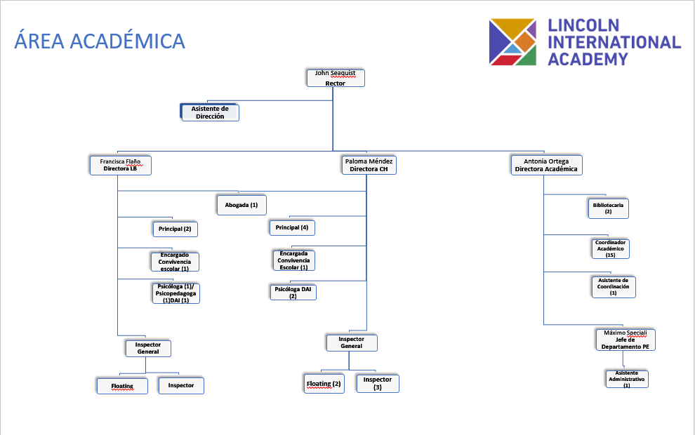

- Encuesta realizada a profesoras de pre escolar del colegio Lincoln International Academy al término de la capacitación sobre Learning Environment.
Encuesta: Learning environments:
Queridas misses:

El objetivo de esta encuesta es poder recoger sus impresiones respecto a la capacitación sobre "Learning Environments".

Al continuar con la encuesta, estás indicando que has leído y comprendido la información proporcionada y que aceptas participar voluntariamente en este estudio. Los resultados obtenidos serán utilizados para mejorar la implementación de este proyecto en nuestro colegio. Por favor contestar con total honestidad.
¡Muchas gracias!
- ¿Considero que la capacitación "Learning Environments" fue útil?
- Muy de acuerdo
- De acuerdo
- En desacuerdo
- Muy en desacuerdo

2. ¿Comprendo la relevancia de aplicar esta estrategia?
- Muy de acuerdo
- De acuerdo
- En desacuerdo
- Muy en desacuerdo

- ¿Comparto los beneficios de generar estas experiencias?
- Muy de acuerdo
- De acuerdo
- En desacuerdo
- Muy en desacuerdo
4. ¿De acuerdo a los nuevos conocimientos incorporados, podré implementar nuevas estrategias fuera de la sala de clases?
- Muy de acuerdo
- De acuerdo
- En desacuerdo
- Muy en desacuerdo

3. Presentación para Capacitación sobre Learning Environment. https://www.canva.com/design/DAGV0txLHMA/D4lZR1L8LSY0J_kcIiVBEA/view?utm_content=DAGV0txLHMA&utm_campaign=share_your_design&utm_medium=link&utm_source=shareyourdesignpanel

4. Preguntas de Reflexión para Actividad: “Peer Observation”.
- ¿qué estrategias fis observé?
- ¿qué estrategias se podrían haber incorporado?
- ¿cómo yo habría aplicado las estrategias fis?
- ¿qué rol tienen los estudiantes? ¿qué rol tiene el adulto?

- Rúbrica “Finnish Characteristics for Activities and Assessments”: Lincoln International Academy. (2022).

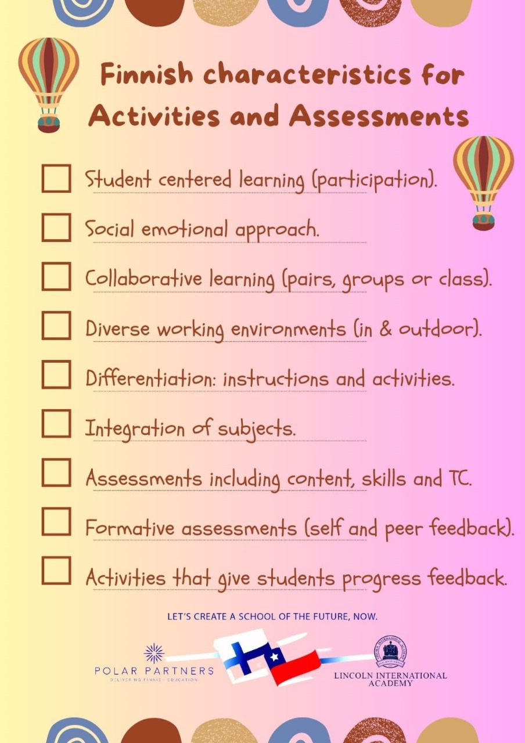

- Nueva Rúbrica generada por profesores en instancia de reflexión pedagógica. FIS Key – Principles. Lincoln International Academy (2025).
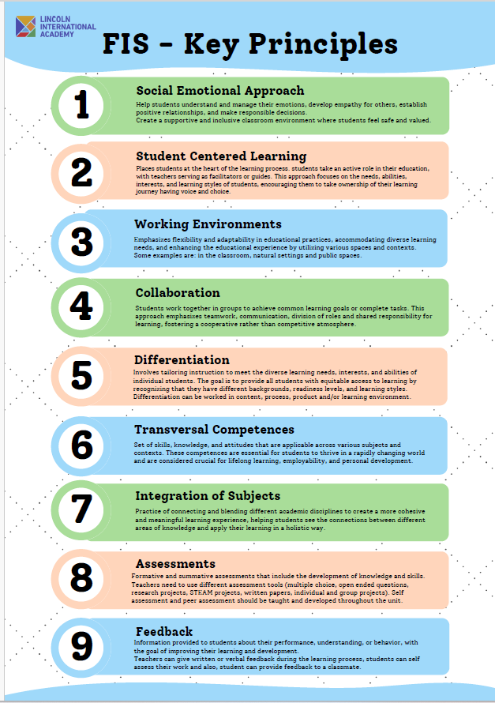

- Planificación realizada a través de la instancia de reflexión pedagógica.
Learning Experience
Topic: Plants  *Áreas multidisciplinares:  FMS  English  NSE  Math | Learning Objective 1:  Follow stories with increasing attention, recalling or drawing parts of the story.  Indicator 1: Students are able to answer simple questions about the story "Little Sunflower."  Learning Objective 2: Represent various elements of their environment through drawing, incorporating closed figures, intentional strokes, and early sketches of the human figure.  Indicator 2: students create drawings that include recognizable elements from their environment, using closed shapes and purposeful lines.  Learning Objective 3: Classify objects by color, size, shape, or other observable characteristics.  Indicator 3: Sorts and groups objects based on a single visible attribute (color, size, or shape), and explains the chosen criteria with support.  Learning Objective 4: Observe and explore the natural environment and its changes, asking questions and communicating their findings.  Indicator 4: Children are able to observe and describe, with adult support, the changes a plant undergoes over time (such as the appearance of leaves, stem, or flowers).  Assessment Tool: Observation and Rubric.  Lesson Activity:  Students will be invited to listen to the story "Little Sunflower." This activity will take place in the garden area. Before reading the story, the children will be asked about their prior knowledge of how plants grow and what they need to thrive.  After the story, students will engage in fine motor activities to explore the garden environment by seed sorting: the adults will provide small bowls with different types of seeds. Students will sort them by size, shape, or color using tweezers or fingers. Children will also plant seeds in a small pot or garden bed, practicing scooping soil, handling the seed carefully, and covering it with soil using their fingers. Finally students will use small watering cans to water the plants, controlling the flow of water and strengthening hand coordination.  Key Questions: Have you ever planted a seed?, What do you think a plant needs to grow?, Can you name the parts of a plant? (root, stem, leaves, flower), What happens to a seed when it is planted in the soil?, How does the sun help the plant grow?, Let’s think about what a little sunflower needs to grow., Can you tell me what happens after we plant the seed?, What do you think will happen if the plant doesn’t get water or sunlight?”  Vocabulary: seed, soil, sun/sunlight, wáter, air, grow, roots, stem, leaves, flower, garden, plant.

